使用IDEA创建Maven项目和Maven使用入门（配图详解）
本文详解的讲解了使用IDEA创建Maven项目，及Maven的基础入门。

1、打开IDEA，右上角选择File->New->Project
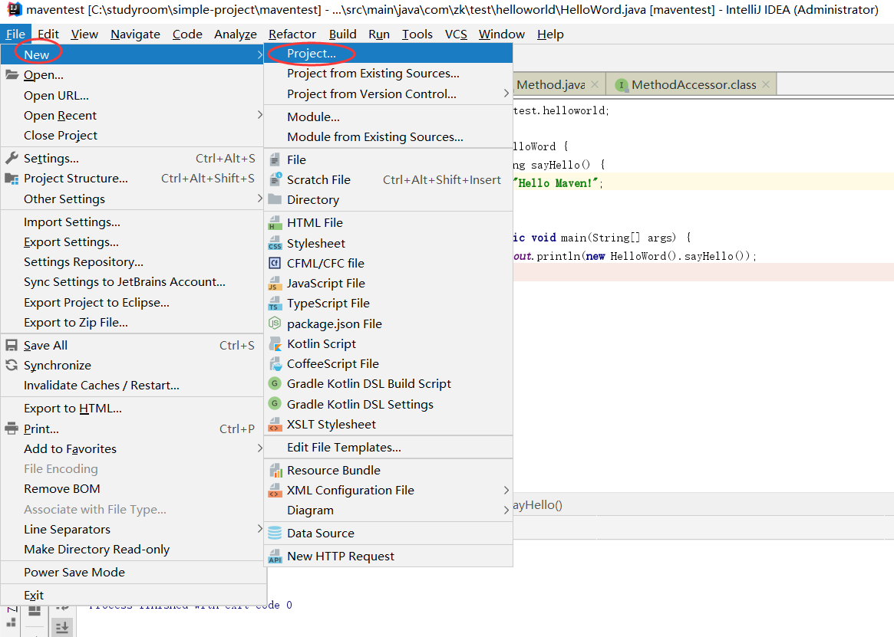
2、如图中所示选择Maven（可按自己所需添加，否则加载时速度很慢）
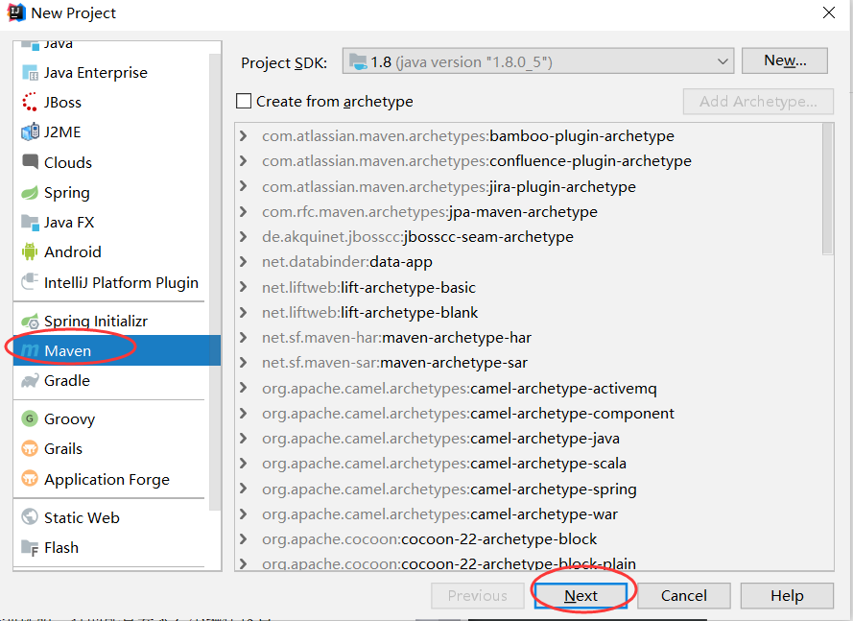
3、添加项目所需Groupld,ArtifactId,Version（后文会详细说明三者的配置要求）小编在这自己命名
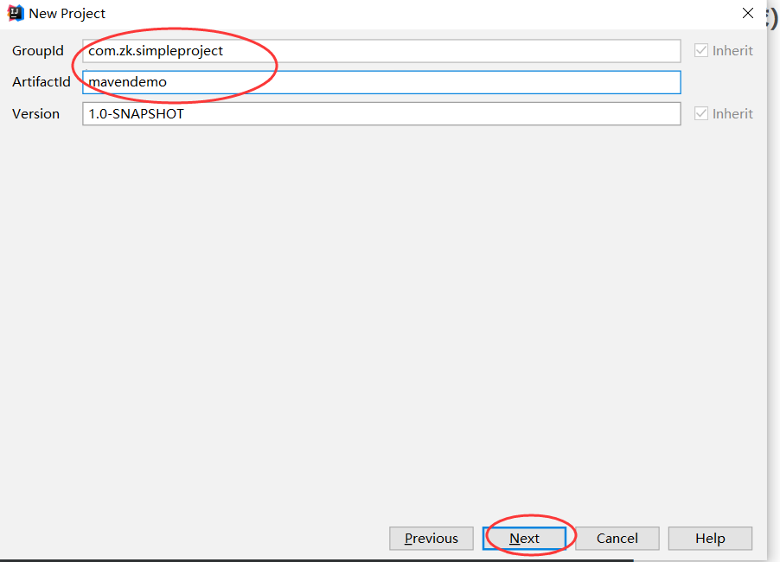

4、设置Project name（项目名）Project location（工作区）

- 生成如下，文件结构，如下图：
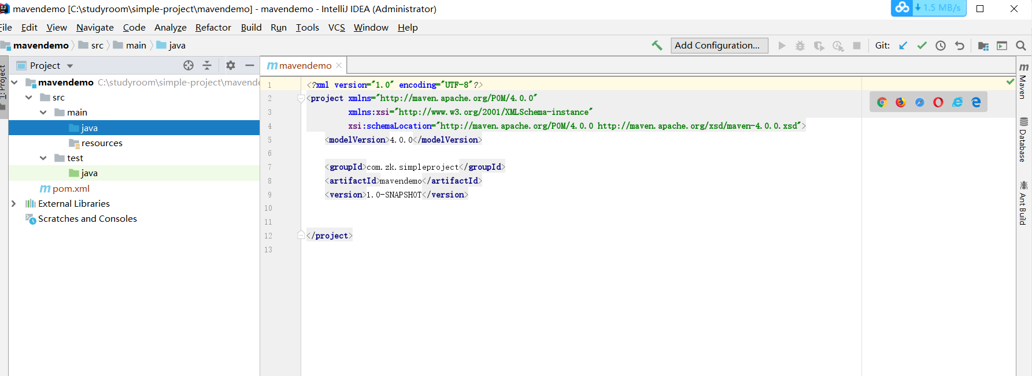
（0）如果结构不正确，可以自行调整，将调整部分先略去。。。
（1）在大多数情况下，把项目的主代码放到 src/main/java 目录下（遵循Maven约定），如果没有其他的配置，Maven在运行时将自动搜寻该目录下的主代码。

（2）为了使项目的结构保持清晰，所以IDEA自动创建了 test 文件，将主代码和测试代码分别放到了独立的目录中。

（3）pom.xml为Maven的核心配置文件，它的全称为（Project Object Model，项目对象模型），我们在使用Maven的时候也通常在这个pom .xml 中配置。

8、pom.xml ！！！核心配置
<?xml version="1.0" encoding="UTF-8"?>
<project xmlns="http://maven.apache.org/POM/4.0.0"
xmlns:xsi="http://www.w3.org/2001/XMLSchema-instance"
xsi:schemaLocation="http://maven.apache.org/POM/4.0.0 http://maven.apache.org/xsd/maven-4.0.0.xsd">
<modelVersion>4.0.0</modelVersion>
<groupId>com.zk.simpleproject</groupId>
<artifactId>mavendemo</artifactId>
<version>1.0-SNAPSHOT</version>
</project>
（一）第一行是xml头，指定了xml文档的版本信息和编码方式，目前version的默认版本号为 1.0 编码方式为 UTF-8。

（二）<project>为所有pom.xml的根元素，声明了一些POM相关的命名空间及xsd元素，这些元素不是pom.xml中必须添加的，但是使用这些属性可以使第三方工具，如IDE中的xml编辑器帮助开发者快速编辑POM。

（三）根元素下第一个子元素 <modeVersion> 指定了当前POM模板的版本，对于现在大多数开发者而言，Maven 2 Maven 3

这个版本号只能为4.0.0。

（四）<groupId> 定义了该项目属于哪个项目组，在企业级开发中，通常和该项目所属的组织和公司有关。比如：BATcode上有一个名为ourApp的项目，这样一来groupId的名字就应该是com.BATcode.ourApp。本文中的代码都为com.zk.simpleproject。

（五）<artifactId>定义了当前Maven项目在项目组的唯一一个ID，本文中 Hello Maven artifactId为mavendemo，在实际开发中会分配其他的 artifactId ，而之前的 groupId ，可能会为不同的子项目（模块）分配artifactId。

（六）<version>定义了Hello Maven项目当前的版本号 1.0-SNAPSHOT 为IDEA默认的初始版本号，随着项目的开发进度，版本号升级为1.1 、2.0 等。

（七）在没有实际的java代码时，我们就可以完整的创建一个Maven项目的pom.xml，这说明了Maven可以使项目对象模型最大程度的与代码相独立，这充分体现了解耦的原则和理念！为开发者节省了时间，大大缩短了项目开发周期。在项目开发到稳定期时，升级版本时，开发者可以不需要修改实际的 java 代码，而是只修改pom.xml，这一特点使Maven被广泛的使用。

9、编写主代码
项目主代码和测试代码不同，主代码会被打包到最终的构件中，而测试代码只在运行测试时用到，不会被打包。我们在src/main/java中创建文件,代码如下：

package com.zk.test.helloworld;
public class HelloWord {
public String sayHello() {
return "Hello Maven!";
}
public static void main(String[] args) {
System.out.println(new HelloWord().sayHello());
}
}
一般来说pom.xml中定义的groupId和artifactId要与包名相匹配，这样可以使结构更加清晰。

10、运行主代码

在控制台中我们看到运行成功，输出了 Hello Maven!
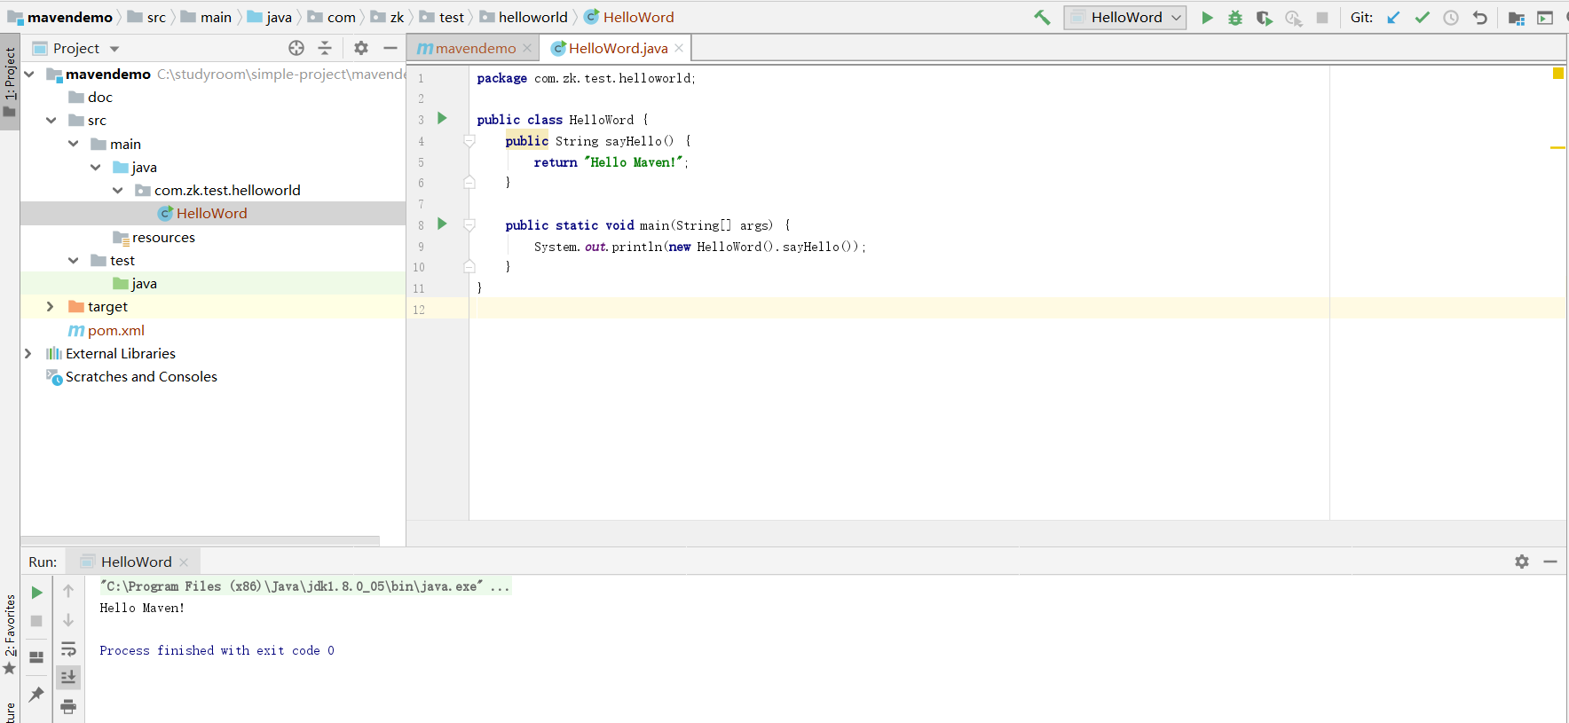

新建成功，结束。

